ФГОУ СПО «Тамбовский политехнический техникум»

Тамбов 2009
Учаще ______ I курса

Группы № ________

___________________________
фамилия, имя

ББК 32.973.2я7
УДК 681.3(075)
Т 527

Толстых Н.Б., Проскурякова И.С.
Рабочая тетрадь по информатике / ФГОУ СПО «Тамбовский политехнический техникум». – Тамбов: Изд-во «Нобелистика», 2009. – 24 с.

ISBN 5-86609-029-6

© Толстых Н.Б., Проскурякова И.С.
© ФГОУ СПО «Тамбовский политехнический техникум»
© Издательство «Нобелистика» Международного Информационного Нобелевского Центра (МИНЦ), 2009

Мы находимся на пути к информационному обществу, основанному на разуме, интеллекте, эрудиции. Изменяются требования, предъявляемые к самому человеку. Его необходимым качеством становится высокий уровень информационной культуры. Развитый интеллект, умение грамотно работать с любой информацией, профессионализм – вот основные характеристики человека, подготовленного к жизни в информационном обществе. Эти качества обучающиеся могут приобрести и развить на уроках информатики.
Данное учебное пособие является дополнением к теоретическому материалу по информатике и дает возможность хотя бы в малой степени восполнить пробел в знаниях обучающихся и помочь преподавателю в приобретении и усвоении ими основ практических навыков в области информационных технологий.
Пособие составлено на основе Государственного образовательного стандарта среднего профессионального образования. В простой и занимательной форме представлены задания, вопросы, тесты, способствующие закреплению знаний, навыков по следующим темам: «Информация и информационные процессы», «Системы счисления», «Аппаратное обеспечение», «Системное программное обеспечение», «Прикладное программное обеспечение» и др.
Представленные в пособии задания позволяют:
- формировать общее представление об информации и информационных процессах; об устройстве и принципе работы персонального компьютера; о программном обеспечении, необходимом для работы ПК;
- развивать навыки логического мышления;
- развивать приоритетные в современных условиях личностные качества: самостоятельность, ответственность, уважительное отношение к себе и окружающим.

Толстых Н.Б.
Проскурякова И.С.

«Основы информационной культуры»

РАЗДЕЛ 1
Информатика – наука, изучающая способы хранения, обработки и передачи различной информации с помощью компьютера.

Информация – сведения об окружающем мире, которые повышают уровень осведомленности человека.

Информационный процесс – процесс, в результате которого осуществляется прием, передача, хранение, преобразование и использование информации.

_1_______________________________________________________2_______________________________________________________3_______________________________________________________4_______________________________________________________5______________________________________________________
Приведи примеры возможного хранения информации
Заполни таблицу
Среда для записи и хранения информации – носитель информации.

пример | вид информации |  | носитель
пример | по способу восприятия | по форме представления | носитель
Задача по алгебре | Визуальная  Аудиальная | Комбинированная | Любой мат. предмет  Волны различ. природы
Письмо
Картина
Опера
Радиопередача
Телепередача
Аромат сирени
Вкус лимона

Желтый цвет

 Информация перестает быть объективной после ____________________
________________________________________________________________

 Информация может быть недостоверной по следующим причинам _____________________________________________________________________
_____________________________________________________________________

● Какое свойство информации отражает русская пословица «Недоученный хуже неученого»? __________________________________

❍ По каким причинам информация может быть неактуальной? __________

________________________________________________________________
________________________________________________________________
Одну и ту же информацию можно представить различными способами. Правила отображения информации тем или иным способом назовем кодом. Каждый образ при кодировании представлен отдельным знаком. Набор знаков, в котором определен их порядок, называется алфавитом.

Используя код Конан Дойля, зашифруй свою фамилию, имя и отчество

__________________________________________________
__________________________________________________
__________________________________________________

В вычислительной технике широко используется двоичное кодирование с алфавитом {0,1}. Двоичный знак «0» и «1» получил название бит (от англ. binary digit).

1 бит | Минимальная единица  1 Tбайт – Терабайт  1 Пбайт - Петабайт  1 Эбайт - Экзабайт  1 Збайт - Зеттабайт  1 Йбайт - Йоттабайт
1 байт | = 8 бит
1 Кбайт | = 2¹⁰байт = 1024 байт
1 Мбайт | = 2¹⁰ Кб = 1024 Кб
1 Гбайт | = 2¹⁰ Мб = 1024 Мб
1 Tбайт | = 2¹⁰ Г б = 1024 Гб
1 Пбайт | = 2¹⁰ Тб = 1024 Тб
1 Эбайт | = 2¹⁰ Пб = 1024 Пб
1 Збайт | = 2¹⁰ Эб = 1024 Эб
1 Йбайт | = 2¹⁰ Зб = 1024 Зб
Заполни пропуски числами
а) 5 Кбайт = _______ байт = __________ бит;
б) ______ Кбайт = _______ байт = 12288 бит;
в) ______ Кбайт = _______ байт = 2¹³ бит;
г) ______ Гбайт =1536 Мбайт = _____ Кбайт;
д) 512 Кбайт = 2⁻⁻⁻⁻ байт = 2⁻⁻⁻⁻ бит.

Информационный объем сообщения – количество бит в нем.

Определить информационный объем полного собрания сочинений А.Пушкина, (20 томов по 300 страниц, на каждой странице 80 строк по 60 символов). Сколько дискет формата 3,5 дюйма понадобиться для сохранения собраний А.Пушкина?
____________________________________________________________
Реши задачу
____________________________________________________________
____________________________________________________________

Количество информации определяется по формуле: N = 2^{I},
где I– количество информации, выраженное в битах,
N– количество возможных событий.

Если при рассмотрении алфавита считать появление каждого его знака в тексте событиями равновероятными, то для определения количества информации можно воспользоваться этой формулой.

Какова мощность алфавита (количество знаков в нем), с помощью которого записано сообщение, содержащее 2048 символов, если его объем составляет 1,25 Кбайта. ________________________________
Реши задачу
____________________________________________________________

Система счисления – это способ записи чисел с помощью специальных знаков (цифр).

В позиционной системе счисления с основанием b число Х может быть представлено в следующем виде:
X_{b} = a_{n}b^{n} + a_{n-1}b^{n-1} + … + a₁b¹ + a₀b⁰ + a₋₁b⁻¹ + …
где в качестве a_{n} могут стоять любые из b цифр, используемых в системе счисления.

b=10 – десятичная система счисления, цифры – 0, 1, 2, 3, 4, . . . , 9
b=2 – двоичная система счисления, цифры – 0, 1
b=8 – восьмеричная система счисления, цифры – 0, 1, 2, 3, 4, . . . , 7
b=16 – шестнадцатеричная система счисления, цифры – 0, 1, 2, . . . , 9, A,B,C,D,E,F

Почему мы сами пользуемся десятичной системой счисления? Откуда пришли цифры нашей системы счисления? Откуда пришел ноль? _____________________________________________________________

_____________________________________________________________

101₂ = 1*2² + 0*2¹ + 1*2⁰ = 5₁₀
101₈ = 1*8² + 0*8¹ + 1*8⁰ = 65₁₀
Переведи из одной системы счисления в другую
101₁₆ = 1*16² + 0*16¹ + 1*16⁰ = 257₁₀

362₁₀ = ____________________ ₂ = _____________ ₈
101101110₂ = ____________ ₁₀ = _______________ ₈
412₈ = ____________ ₁₀ = _____________________ ₂
Е32₁₆ = ______________ ₁₀

00101100101₂ + 10011011111₂ = __________________ ₂
3476₈ + 2563₈ = ________________________________ ₈
Выполни сложение
F458₁₆ + 20DC₁₆ = ______________________________ ₁₆


Задание Калькулюса
«Пульс информации должен биться гораздо быстрее, чем когда-либо»
А.Тоффлер

◆ Какие свойства проявляются в информации: «Идет вступительный экзамен по математике. Вы попросили у соседа его решение задачи. Шпаргалка содержала полное и правильное решение, но … на японском языке.»?
- ______________________ 3) ______________________
- ______________________ 4) ______________________

❖ В данном отрывке определить:
Источник информации _________________________
Кодирование информации _______________________
Канал связи ___________________________________
Помехи _______________________________________
Искажение информации _________________________
______________________________________________
Декодирование информации ______________________
Приемник информации __________________________
… И царица над ребенком,
Как орлица над орленком;
Шлет с письмом она гонца,
Чтоб обрадовать отца.

А ткачиха с поварихой,
С сватьей бабой Бабарихой
Извести её хотят,
Перенять гонца велят;
Сами шлют гонца другого
Вот с чем от слова до слова…

Как услышал царь-отец,
Что донес ему гонец…

⬥ Оперативная память компьютера содержит 163840 машинных слов, что составляет 0,625 Мбайт. Сколько бит содержит каждое машинное слово? Решение: _______________________________________________________________
________________________________________________________________________

 Черно-белая фотография разбита на точки, каждая из которых кодируется тремя битами информации. Каков информационный объем фотографии 6 х 8 см, если один квадратный сантиметр содержит 900 точек?
Решение: _______________________________________________________________
________________________________________________________________________

 Почему для компьютерной техники за основу была выбрана двоичная система счисления? _____________________________________________________________
________________________________________________________________________

 Расшифруй секрет рекордов: «Мне 1110 лет, учусь в 111 классе. Я легко поднимаю 10100 кг, прыгаю в высоту на 1111000 см и метаю гранату на 11110 м.»
«Аппаратное обеспечение»
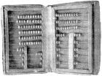

РАЗДЕЛ 2
В истории развития вычислительной техники можно выделить предысторию и четыре поколения электронных вычислительных машин.
Одним из первых средств счета были китайские счеты (суан-пан), греческие счеты (абаки) и русские счеты.

Французский математик Блез Паскаль в 1642 году изобрел суммирующую счетную машину – Паскалину.

Немецкий математик Лейбниц создал арифметическую машину, выполняющую четыре математических действия в 1673 году.

① В 1823 году английский математик____________________________ выдвинул идею создания универсальной программируемой счетной машины. Проект не был завершен, но программы для нее были созданы дочерью Джорджа Байрона ____________________________.


② В группу создателей первой ЭВМ «ЭНИАК» входил выдающийся ученый XX века _________________________, предложивший основные принципы построения и функционирования универсальных программируемых вычислительных машин.

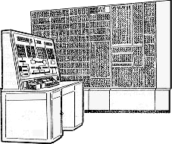
③ Первая советская ЭВМ, появившаяся в 1950 году, называлась ________________________________________.
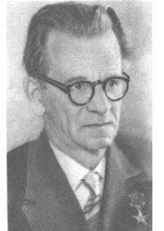
④ Отцом первых советских машин был
________________________________________.

⑤ Первоначальный смысл английского слова
«компьютер» означал ___________________.

По горизонтали:
2. Первый программист. 8. Автор структуры компьютера. 9.Отечественная ЭВМ первого поколения. 13. Изобретатель первого компьютера. 14. Родина персонального компьютера. 15. Город в СССР, где выпускались ЭВМ.
Реши кроссворд
По вертикали:
1. Носитель информации, проживший более 100 лет. 3.Вычислительное устройство. 4. Ученый, под руководством которого выпускались отечественные ЭВМ. 5. Одно из первых вычислительных устройств. 6.Составная часть ЭВМ первого поколения. 7. Родина изобретателя первого компьютера. 10. Марка отечественных компьютеров. 11. Название первой ЭВМ. 12.Изобретение, «перевернувшее» вычислительную технику в XIII веке.

1 |  | 2 | 3 |  | 4 |  |  | 5 |  | 6
 |  |  |  |  |  |  |  |  |  |  |  | 7
 |  |  |  |  |  |  | 8
 |  |  |  |  |  |  |  |  |  |  | 9 |  |  |  | 10
 |  |  |  |  |  |  |  |  |  | 11
 |  |  |  |  |  | 12
 |  |  |  |  |  | 13
14
 |  |  |  |  |  |  |  |  |  | 15

Классификация персональных компьютеров:
- Серверы;
- Мэйнфреймы;
- Суперкомпьютеры.
- IBM-совместимые ПК;
- ПК Macintosh;
- Рабочие станции;

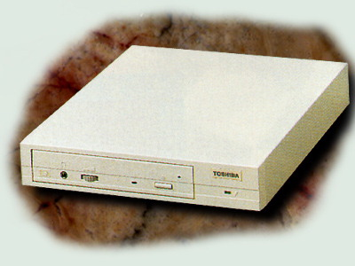
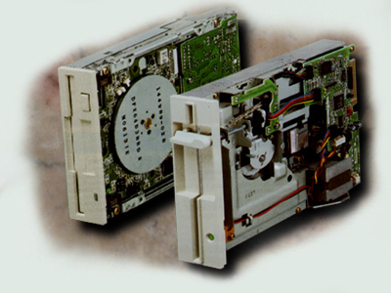
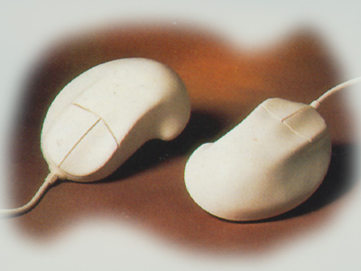
1_____________________________________________________________________
2_____________________________________________________________________
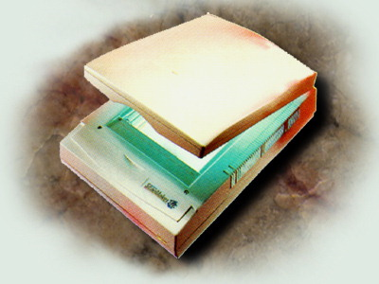
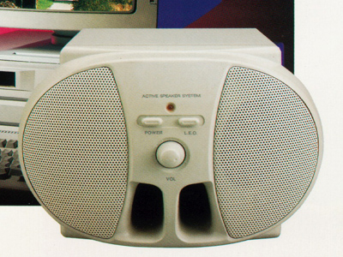
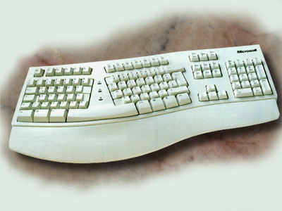
3_____________________________________________________________________
4_____________________________________________________________________
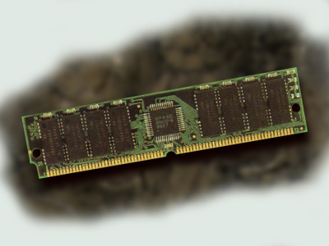
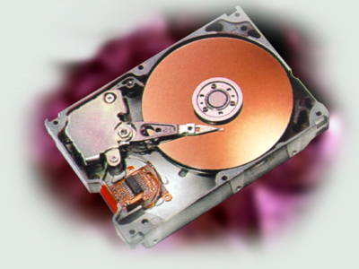
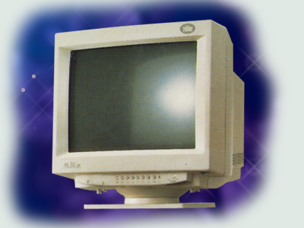
5_____________________________________________________________________
6_____________________________________________________________________
7_____________________________________________________________________
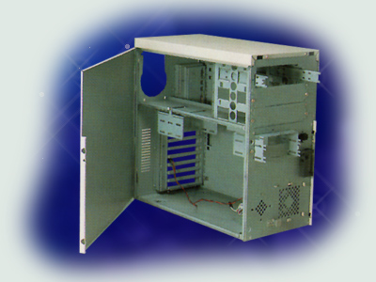
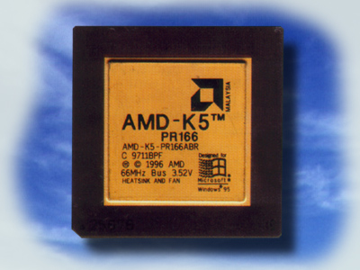
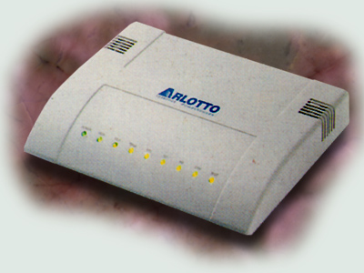
8_____________________________________________________________________
9_____________________________________________________________________
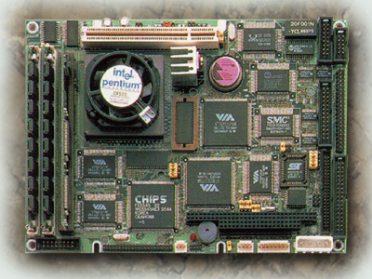
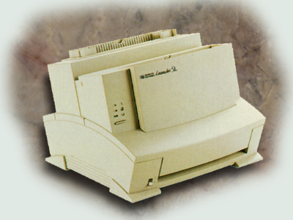
10____________________________________________________________________
11____________________________________________________________________
12____________________________________________________________________
13____________________________________________________________________14____________________________________________________________________
Укажи названия этих устройств и выдели основные и периферийные устройства.
 Что такое Hardware ___________________________________________________
Software _______________________________________________________________

 Какие процессоры сейчас конкурируют на рынке компьютерной техники? ________________________________________________________________________________________________________________________________________________

● Как подразделяется память ПК? Какая из них является энергозависимой, какая – энергонезависимой? ______________________________________________________
________________________________________________________________________

❍ Проведите сравнительный анализ накопителей информации:

накопитель | ёмкость | особенности
1
2
3
4
5
6

■ Какой компьютер ты предпочел бы себе домой и почему? Дай характеристику каждого из них:
а) Intel Celeron 1000/ MSI 6337 EPT Lite/ 128/ ATX/ 40 Gb Seagate 5400/ 32 Mb GeForce2 MX200/ Audio on board/ CD 52 Asus/ 15” Samsung 56E.
_____________________________________________________________________________________________________________________________________________________________________________________________________________________
б) Intel Pentium 4 1,7/ Asus TUSL2 i815/ 512/ ATX/ 120 Gb IBM 7200/ 64 Mb Ati Radeon 8500/ Creative Live! 5.1/ C 40 Teac/ Жидкокрист. 18” LG.
________________________________________________________________________________________________________________________________________________

□ Каким образом периферийные устройства подключаются к компьютеру? _____
________________________________________________________________________________________________________________________________________________

⑦ Перечисли все устройства ввода и вывода:

Устройства ввода | Устройства вывода
1 | 1
2 | 2
3 | 3
4 | 4
5 | 5
6 | 6
7 | 7

Задание Калькулюса
«Все началось с того, что был изобретен мощный микропроцессор»
«Терминатор-2. Судный день»

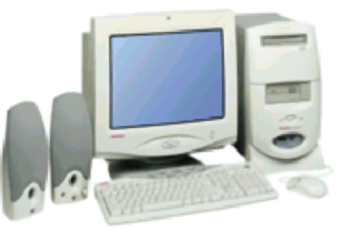
◆ Перечисли устройства, которые необходимо подключить к ПК для расширения его возможностей.
1) _____________________ 2) _____________________
3) _____________________ 4) _____________________
5) _____________________ 6) _____________________

 Реши кроссворд
По горизонтали:

2. Устройство для считывания дисков.
4. Мозг компьютера.
- Данные для работы ПК.
- Манипулятор, выполняющий функции мыши.
9. Устройство для подключения к сети.
11. Единица измерения информации.
13. Процесс разбивки диска на дорожки.
15. Разъем для звуковой карты.
16.Устройство для быстрого ввода информации.
17. Интервал времени между операциями ПК.
18. Всемирная паутина.
19. Большая электронная счетная машина.
21. Хранилище данных во внешней памяти.
22. Устройство для связи блоков машины.
23. Гибкий диск.
24. Сообщество компьютеров

По вертикали:

- Разъем для подключения периферийного оборудования.
- Обновление диска.
- Устройство записи/чтения с магнитной ленты.
- Устройство вывода.
7. Наука, из которой развилась современная информатика.
8. Наука об информационных процессах.
10. «Лицо» ПК.
12. Характеристика процессора.
13. Устройство передачи информации.
14. Материнская …..
20. Манипулятор.

 |  |  |  | 1 |  |  |  |  |  |  |  |  | 2 |  | 3
 |  | 4
 |  |  |  |  |  |  |  |  |  |  | 5
 |  |  |  | 6 |  |  | 7 |  |  |  |  |  |  |  |  |  |  |  |  |  |  | 8
 |  |  |  |  |  |  |  |  |  |  |  |  |  |  | 9 |  |  |  | 10
 |  |  |  |  |  |  | 11
 |  |  |  |  |  |  |  |  |  | 12
13 |  |  |  |  |  |  |  |  |  |  |  |  |  |  |  |  | 14
 |  |  |  |  |  |  |  |  |  |  |  |  |  |  |  | 15
 |  |  | 16 |  |  |  |  |  |  | 17
 |  |  |  |  |  |  |  |  |  |  |  |  |  |  | 18
 | 19 |  |  | 20
 |  |  |  |  |  |  |  |  |  | 21
 |  |  |  | 22 |  |  |  |  |  |  |  |  |  |  |  | 23
 | 24
«Системное программное обеспечение»

РАЗДЕЛ 3
Системное программное обеспечение можно разделить на базовое и утилиты.

К базовому ПО относятся:
- операционная система;
- операционная оболочка.

Утилиты – сервисное ПО, выполняющее вспомогательные операции обработки данных и обслуживания ПК.

Драйверы – программы, обеспечивающие работу устройств ПК.

Операционные системы | Утилиты
1 | 1  Перечисли все известные тебе ОС и утилиты
2 | 2
3 | 3
4 | 4
5 | 5
6 | 6
7 | 7

 Первая программа, с которой начинает работать компьютер, непосредственно после включения - ______________________________________________________

 В данном дереве каталогов укажи:

А:\
ЛИЦЕЙ
ДИСЦИПЛИНЫ
ПРЕПОДАВАТЕЛИ
УЧАЩИЕСЯ
ГРУППЫ
Математика.txt
Информатика.sys
Физика.doc

7.exe
31.bak
17.pas
- корневой каталог __________________________________________________
- каталог первого уровня _____________________________________________
- каталог второго уровня _____________________________________________
- файлы и их типы __________________________________________________
____________________________________________________________________

Характеристики  Проведи сравнитель-ный анализ | MS DOS | Windows | Linux | Os/2
1. развиваемость
2. настраиваемость
3. дружественность
4. многозадачность
5. надежность
6. безопасность

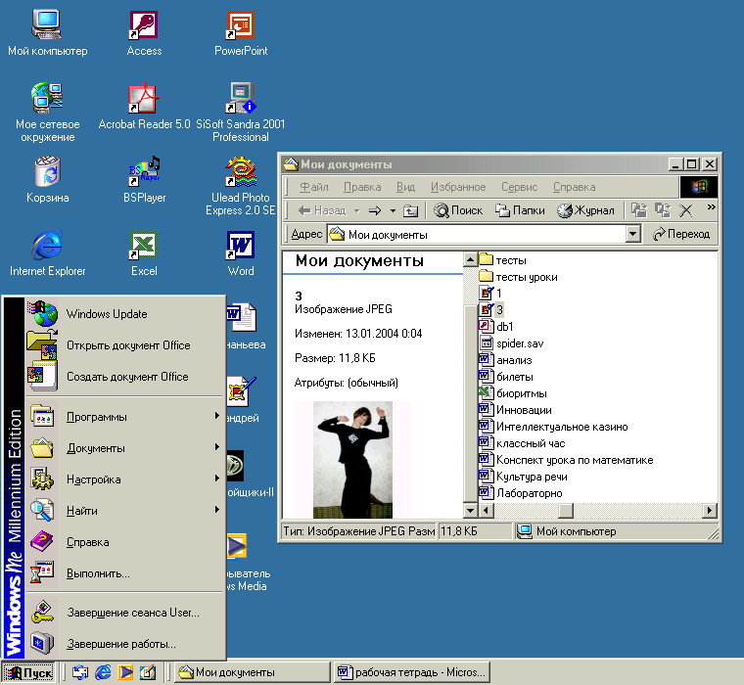

6

1

3

5

4

2

1 ____________________________________________________
2 ____________________________________________________
3 ____________________________________________________
4 ____________________________________________________
Распиши объекты Рабочего стола
5 ____________________________________________________
6 _____________________________________________________

1. Какая операционная система установлена на данном компьютере? _____

________________________________________________________________
2. Какое окно открыто в данный момент? ____________________________
________________________________________________________________
3. Какой файл просматривается в этом окне? (указать все характеристики) ________________________________________________________________
________________________________________________________________
4. Определить тип и количество файлов и папок, находящихся в видимой части окна Мои документы? ______________________________________
_________________________________________________________________
5. Какое окно свёрнуто? ___________________________________________

6. Является ли данный ПК мультимедийным? Почему? ________________
________________________________________________________________________________________________________________________________
7. Окно чего необходимо открыть для просмотра ресурсов компьютера? ________________________________________________________________
_________________________________________________________________
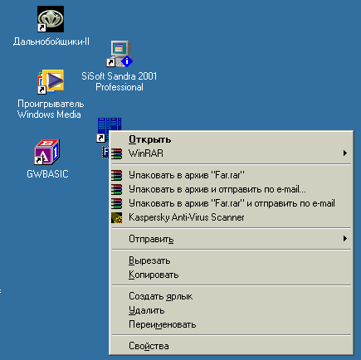

1
Сравни Рабочие столы двух компьютеров и определи:

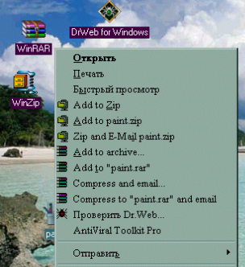

2

а) Какие утилиты используются на данном компьютере?
 _____________________________________
______________________________________________________________________________
б) Что активизировано и у какой
программы в данный момент?
____________________________
____________________________

_______________________________________

 _____________________________________
_______________________________________
_______________________________________

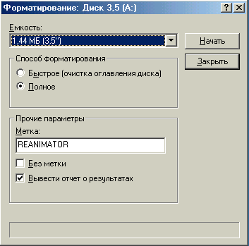
Что произойдет с данными на флоппи-диске при нажатии на кнопку
________________________________________________________________________________________________________________________________________________________________________________________________________________________________________________________________________________________________________________________________________________________________________

Задание Калькулюса
«Если Windows имеет такой простой интерфейс, то зачем к нему инструкция пользователя на 700 страницах?»
Противники Windows
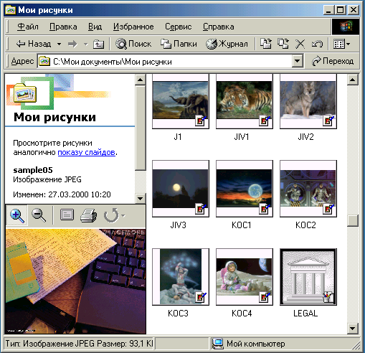
◆

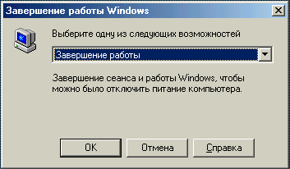

2

1

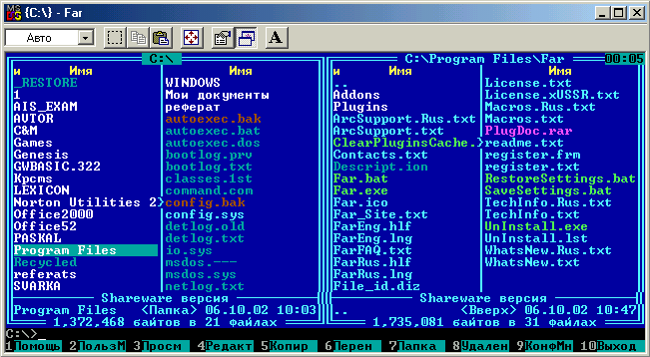

3

На рисунке изображены три
вида окон. Какие?
1. _______________________
2. _____________________________________________________________________
3. _____________________________________________________________________

Где находится папка Мои рисунки? ________________________________________

❖ Может ли присутствовать компьютерный вирус на чистой отформатированной дискете? Почему? _______________________________________________________
________________________________________________________________________

⬥ Чему больше угрожают компьютерные вирусы: Hardware или Software? _____
________________________________________________________________________

 Что произойдет с файлами на диске после его дефрагментации и к чему это приведет? ______________________________________________________________
________________________________________________________________________

 При подключении к компьютеру нового принтера ты обнаружил, что он не печатает. Назови возможные причины. ______________________________________
________________________________________________________________________
«Прикладное программное обеспечение»

РАЗДЕЛ 4
Операционная система Windows использует пакет приложений Microsoft Office, в который входят:
- текстовый процессор Microsoft Word,
- табличный процессор Microsoft Excel,
- программа презентации Microsoft PowerPoint,
- система управления базами данных Access.

Графический редактор Paint – стандартное приложение Windows.

Копировать и вставлять объекты из одного приложения в другое позволяет механизм встраивания и внедрения объектов (OLE – Object Linking Embedding).
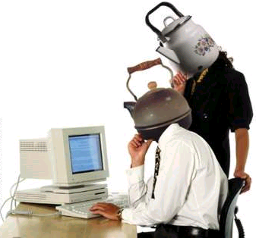

Графический редактор

 В каком графическом редакторе были выполнены данные изображения? (растровом или векторном)

1

- __________________________________
- __________________________________

2
 От чего зависит качество растрового изображения? _____________________________
_________________________________________

● Объектами векторного изображения являются __________________________________________
__________________________________________
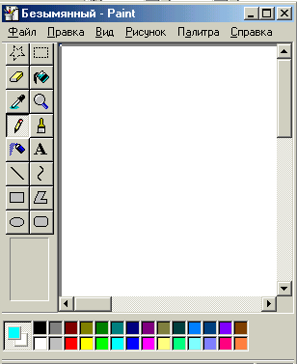

Расставь цифры:
1 – у инструментов рисования,
2 – у выделяющих инструментов,
3 – у инструментов редактирования,
4 – у текстовых инструментов,
5 – у масштабирующих инструментов,
6 – у палитры.

Что может произойти при увеличении или уменьшении растрового изображения? ____________________
_____________________________________________________________________________________________________________________________________________________________________

Текстовый процессор

Редактирование – проверка и исправление текста при подготовке к печати.

Форматирование – процесс оформления страницы, абзаца, строки, символа.

 Найди и исправь ошибки, допущенные при наборе текста:
Император Павел I возвел в княжеское достоинство пять фамилий: Безбородко, Ромодановских– Ладыжинских, Лопухиных, князей Италийских графов Суворовых–Рымникскихи Аргутинских–Долгоруковых. При Александре I три фамилии получили княжеский титул: Салтыковы – в 1814 г., Голенищевы–Кутузовы – в 1812 г., Барклай– де-Толли – в 1815 г. Особенно много пожалований было при Николае 1.
Введение « Табели о рангах « явилось прогрессивной мерой, изменившей порядок замещения постов . Военная служба была отделена от гражданской и придворной ,узаконено приобретение дворянства выслугой. Всякий солдат, дослужившийся до офицерского чина (XIУ ранга ), получал потомственное дворянство, предававшееся по наследству.

 Какая последовательность действий превратит текст 1 в текст 2?

1

2
Работая с различной литературой ты наверняка обращал внимание на информацию, размещенную в верхней или нижней части страницы. Это могут быть заголовки издания, графические изображения. Размещенная таким образом информация называется колонтитул.

Итак, колонтитул – это часть страницы, на которой размещен постоянный текст, несущий справочную информацию. Колонтитулы различаются на верхние и нижние. Нумерация страниц выносится в колонтитул.

Колонтитулы не ставятся на титульных листах, на листах, содержащих одни иллюстрации, на листах, содержащих выходные данные издания.

Работая с различной литературой ты наверняка обращал внимание на информацию, размещенную в верхней или нижней части страницы. Это могут быть заголовки издания, графические изображения. Размещенная таким образом информация называется колонтитул.
Итак, колонтитул – это часть страницы, на которой размещен постоянный текст, несущий справочную информацию. Колон-титулы различаются на верхние и нижние. Нумерация страниц выносится в колонтитул.
Колонтитулы не ставятся на титульных листах, на листах, содержащих одни иллюстрации, на листах, содержащих выходные данные издания.

1) 2) выделить весь текст 3) 4) 5)
6) выделить слово 7) 8) выделить абзац 9) нажать кнопку Delete

10) 11) поставить курсор на пустую строку.
________________________________________________________________________________________________________________________________________________________________________________________________________________________
Табличный процессор

Различают следующие виды ссылок:
  - относительные - A6, D12: при копировании формул ссылки на ячейки изменяются
  - абсолютные, перед именем столбца и номером строки ставится символ $: $D$13, $A$5: при копировании формулы ссылки не изменятся
  - частично абсолютные (смешанные) - $D15, $S2, R$4.
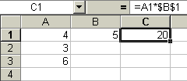
 Какие значения будут храниться в ячейках С2 и С3 при копировании в них формулы из ячейки С1?
С2 _______________
С3 _______________

Какую формулу необходимо записать в ячейку D3 для расчета цены комплектующих в руб-лях, чтобы потом ее можно было скопировать в ячейки D4–D7?
 | A | B | C | D
 |  | Курс $ | 29,8
 | № п/п | Комплектующие | Цена в $ | Цена в руб
 | 1 | 17” LG Flatron 775FT | 218,6
 | 2 | AMD Athlon 2100+ | 93,1
 | 3 | DDR-RAM 256 Mb | 65,9
 | 4 | HDD Seagate Barracuda 40Gb | 100
 | 5 | CD-RW NEC 24x/10x/40x | 64
_____________________
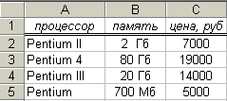

● В каком порядке расположатся записи с данными после их сортировки по убыванию по текстовому столбцу А? 1 ____________
2 ___________
3 ___________
4 ___________

❍ После ввода числа в ячейку ты наблюдаешь # # # # # # вместо результата. Как исправить ошибку? __________________________________________________
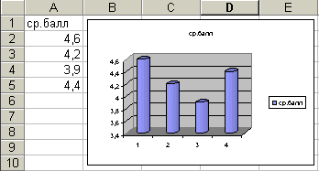
■ Что произойдет с диаграммой, если содержимое ячейки А2 скопировать в А3:А5? _____________
____________________________________________________________________________________
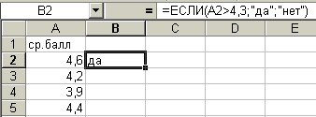

□ Напиши содержимое ячеек В3:В5 после копирования в них содержимого В2:
В3 ___________
В4 ___________
В5 ___________

Системы управления базами данных
Базы данных имеют три различных структуры: иерархическую, сетевую и реляционную.
В реляционной БД строка таблицы называется записью, столбец – полем.
Первичный (главный) ключ – поле или группа полей, однозначно идентифицирующие запись.
Ученик 1
Ученик 2
Ученик 4
Ученик 3
Факультатив 1
Факультатив 2
Факультатив 3
 Какая структура БД представлена на рисунке? _________________________
_________________________

Преобразуй данную структуру БД к табличному виду.

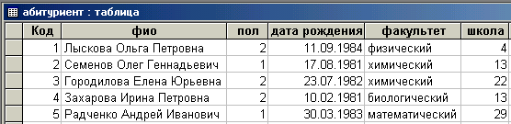
 Какие записи БД «Абитуриент» удовлетворяют приведенным ниже условиям запроса:
а) факультет = «физический»
______________________________
б) школа > 10 И школа < 25
______________________________
в) школа = 13 И факультет
«химический» _________________
г) школа = 4 ИЛИ школа = 29
______________________________
д) пол=1 И дата рождения>1.08.82 __________________________
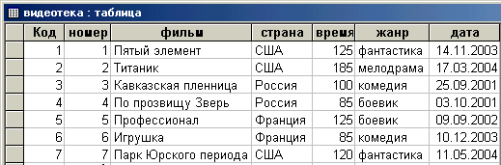
● Описать структуру БД, определить первичный ключ. _____________________
____________________________________________________________________________________________________________________________________________________

Имя поля | Тип | Размер | Описание

Задание Калькулюса
«Русский вирус влезет и в BIOS!»
Народная пословица

◆ При печати текстового документа на второй странице печатается несколько строк. Какие параметры документа необходимо изменить, чтобы он уместился на одной странице? _________________________________________________________

❖ Что такое колонтитул? Какие они бывают? ________________________________
________________________________________________________________________________________________________________________________________________

⬥ Вставь диаграмму, построенную в Excel в текстовый документ Word:

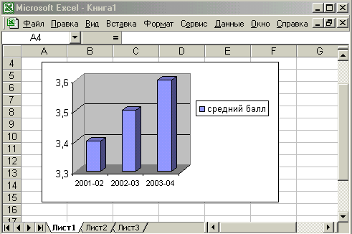
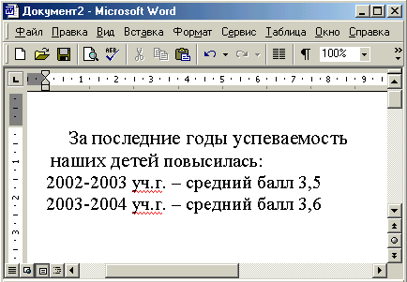

- ______________________________ 4) ______________________________
2) ______________________________ 5) ______________________________
3) ______________________________ 6) ______________________________
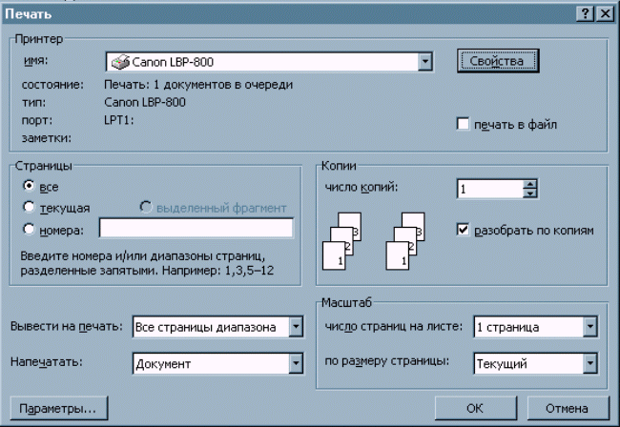
 Какой принтер используется на этом компьютере? Запиши в соответствующие строки окна данные для распечатки пяти копий второй и восьмой страниц документа. ____________________
______________________________
______________________________

«Инструментарий технологии программирования»

РАЗДЕЛ 5
Алгоритм – точная последовательность действий, приводящая к решению задачи.
Виды алгоритмов: 1) линейный 2) разветвляющийся 3) циклический

◆ Продолжи алгоритм работы «черного ящика»:
вход | Квас | Змея | Мама | Коля | Три | Пять | Байт
выход | Лгбт | Инеа | Нбнб | Лпма | Усй

❖ Определи, какое значение переменной S будет напечатано в результате выполнения алгоритма?
да
нет
A=3 B=4
A>B
A=A+1
S=A*B
В=В+1
S=В+А
S=

А=1 B=2

нет
A< B

да
А=А+0,2
S=

S=А+В

⬥ Составьте блок-схемы для решения данных задач:

1) Вычислить площадь квадрата.
2) Найти площадь треугольника по формуле Герона.
3) Найти периметр пятиугольника.
4) Решить квадратное уравнение.
5) Вычислить значение выражения:$Y=\frac{h}{\sqrt{k−\text{sin}k}}$
6) Решить систему уравнений: $Y=\begin{aligned}\left\{3х^{3}, \text{если} х≠1 | \right.\end{aligned}$
7) Определить, равны ли два треугольника, если известны их стороны.
8) Имеются три урны: белая, черная и полосатая. В полосатой урне находятся белые и черные шары. Надо все белые шары положить в белую урну, а черные – в черную.
9) Найти сумму кубов первых семи натуральных чисел.
10) Найти среде арифметическое пяти натуральных чисел, введенных с клавиатуры произвольным образом.

 Запиши на языке программирования Basic:
а) $\sqrt{1+z^{3}}$ б) $\left|x+\text{by}\right|$
в) ${\text{cos}}^{2}x^{3}$ г) $2^{2+x}$
д) $\sqrt[3]{2+x}$ е) $\sqrt[7]{x^{7}+7^{x}}$
ж) $\frac{a+{\text{sin}}^{3}b^{2}}{{\text{cos25}}^{0}+{\text{ctg60}}^{0}}$ з) $\frac{(x^{8}+8^{x})^{\frac{1}{8}}(a^{2}−(b+\sqrt[3]{\text{ctgx}})}{3−\frac{4}{\sqrt{x}−{\text{sin}}^{2}a^{3}}}$
и) $\frac{\text{xyz}−3,3\left|x−\sqrt[4]{y}\right|}{{\text{10}}^{7}+{\text{lnsin}}^{2}x}$ к) $\frac{(b+{\text{cos}}^{2}y^{4})(\text{ab}+\text{tg}(x+\sqrt[3]{y^{2})}}{\text{cos}{\text{11}}^{0}+\left|\text{ctg}(y)\right|}$
л) $\frac{\sqrt{\frac{\text{xb}}{a}+{\text{cos}}^{2}(x+b)^{3}}}{\frac{x^{2}(x+1)}{b}−{\text{sin}}^{2}(x+a)}$ м) $\frac{{\text{sin}}^{3}(x^{2}+a)^{2}−\sqrt[3]{\frac{x}{b}}}{\frac{x^{2}}{a}+{\text{cos}}^{3}(x+b)}$
н) $\frac{\text{mtg}(t)+\left|\sqrt[3]{\text{csin}(t)}\right|}{\text{mcos}({\text{btsin}}^{2}t)+\text{ctgz}}$ о) ${\text{btg}}^{2}x−\frac{a}{{\text{sin}}^{2}\frac{x}{a}}+\frac{{\text{ae}}^{−\sqrt{a}}}{\text{cos}\left(\frac{\text{bx}}{a}\right)}$

Алгоритм, записанный на языке программирования называется программой.

 Составь программы для решения данных задач:
1) В треугольнике известны три стороны а=2, Ь=3.4, с=1.8. Найти (в
градусах) углы этого треугольника, используя формулы:
$\text{cos}А=\frac{b^{2}+c^{2}−a^{2}}{2\text{bc}}$ $\text{sin}B=\frac{b⋅\text{sin}A}{a}$ $c={\text{180}}^{0}−(A+B)$

2) В основании прямой призмы лежит прямоугольный треугольник с катетами
а и b. Высота призмы Н. Найти объем, площадь основания, площадь
боковой поверхности и площадь полной поверхности призмы по формулам:
$S_{\text{осн}}=\frac{1}{2}\text{ab}$ $V=S_{\text{осн}}⋅Н$ $S_{\text{бок}}=Н(а+b+\sqrt{a^{2}+b^{2}})$ $S_{\text{пол}}=S_{\text{бок}}+\text{ab}$

3) Вычислить время падения кирпича t (в секундах) с крыши дома, если известны высота дома h (в метрах), ускорение свободного падения g, по формуле: $t=\sqrt{\frac{2h}{g}}$.
- Расстояние до ближайшей к Земле звезды Альфа Центавра 4,3 световых года. Скорость света 300000 км/с. Скорость земного звездолета 100 км/с. За сколько лет звездолет долетит до звезды?
- Задан проходной балл. Запрашиваются оценки, полученные на экзаменах. На экран выдается сообщение о поступлении в институт.

- Найти меньшее из двух введенных с клавиатуры чисел и вывести его на экран.

- Вычислить произведение трех чисел, отличных от нуля, взятых случайным образом (RND).
Х | у=х² | у=х³
1 | 1 | 1
2 | 4 | 8
… | … | …

- Вывести нажран таблицу:
Аргумент х изменяется от 1 до 10.

- Найти сумму всех отрицательных чисел произвольного одномерного массива.

- Нарисовать знак «Не курить!», используя цветную графику.

- Нарисовать многоэтажный дом, используя цикл.

- Заполнить массив десятью случайными целыми числами, каждое из
которых лежит в пределах от 5 до 30, вывести на экран их численные
значения и графическое представление в виде закрашенных соприкасающихся
кругов, радиусы которых равны значениям элементов массива.

- Для каждого двумерного массива Х(3,4), У(5,3), 2(4,6), определить номер строки с максимальной суммой положительных элементов.

- Написать программу, рисующую цветное кольцо. Используя её в качестве подпрограммы, нарисовать олимпийский флаг.

- Пользователю предлагается меню из 10 функций. Для каждой функции, в зависимости от выбора пользователя, строится её график.

- Подсчитать, сколько раз входит каждый символ в данную строку.

Задание Калькулюса

«Только в США по некоторым данным
80% разработчиков программного
обеспечения - наши соотечественники»
И.К.Сафронов

Составить программы, которые были бы не просто работающими, но и оформленными, т.е. такими, чтобы с ними было приятно работать.

1) Компьютер случайным образом загадывает число от 1 до 100. Задача пользователя - за минимальное количество попыток, но не более шести, угадать это число, предлагая компьютеру свои варианты, в ответ на которые программа указывает номер попытки и сообщает о том, больше загаданное число или меньше введенного с клавиатуры. При правильной стратегии (делении интервала чисел пополам) наверняка угадать число можно за 7 попыток (2⁷ =128). Именно, поэтому человеку дается только 6 попыток, чтобы у компьютера тоже был шанс. Игра состоит из пяти партий, и, как показывает практика, человек не всегда побеждает!

2) Программа для проверки знаний в какой-либо области (тест). Создать файл исходных данных - вопросов и вариантов ответов. Компьютер знакомится с пользователем, сообщает ему цель теста и инструкцию по работе с программой, проводящей тест, анализирует результаты и выводит итоги.
На этой базе можно реализовать игру «Кто хочет стать миллионером?»

3) Игра со словами (анаграммы). Программа рассчитана на двух игроков, соревнующихся друг с другом. В качестве слов используются только имена существительные, нарицательные, в единственном числе, в именительном падеже. Первый игрок вводит с клавиатуры слово длиной не менее пяти, но не более восьми букв (постарайтесь сделать так, чтобы во время ввода на экране вместо букв отображались символы *). Затем компьютер определяет длину введенного слова, разбивает его на отдельные символы, заносит их в массив, откуда случайным образом выводит на экран. Соперник в течении 2-х минут (время отсчитывает компьютер) должен определить это слово. В случае правильного ответа (вводит его с клавиатуры) он получает 1 очко и сам загадывает слово первому игроку. Игра идет до 5 очков. За неправильный ответ очки не начисляются. Желательно обращение к игрокам по имени, вывод на экран правил игры, графическое и звуковое оформление.

Литература

- Макарова Н.В. Информатика. /Учебник. М.: Финансы и статистика, 1999г.
- Макарова Н.В. Информатика. /Практикум. М.: Финансы и статистика, 1999г.
- Угринович Н.Д. Информатика и информационные технологии. /Учебник для 10-11 кл. М.: БИНОМ. Лаборатория знаний, 2003г.
- Угринович Н.Д. Практикум по информатике и информационным технологиям. /Учебное пособие для общеобразовательных учреждений. М.: БИНОМ. Лаборатория знаний, 2003г.
- Симонович С.В. Специальная информатика: /Учебное пособие. М.: АСТ-ПРЕСС: Инфорком-Пресс, 2002 г.
- Симонович С.В. Общая информатика: /Учебное пособие. М.: АСТ-ПРЕСС: Инфорком-Пресс, 2002г
- Симонович С.В. Практическая информатика: /Учебное пособие. М.: АСТ-ПРЕСС: Инфорком-Пресс, 2002 г.
- Сафронов И.К. Задачник практикум по информатике. Санкт-Петербург: БХП-Петербург, 2002г.
- Информатика. Задачник-практикум. Т.1 /Под ред. Семакина И.Г., Е.К.Хеннера, М.: БИНОМ. Лаборатория знаний, 2002г.
- Информатика. Задачник-практикум. Т.2 /Под ред. Семакина И.Г., Е.К.Хеннера, М.: БИНОМ. Лаборатория знаний, 2002г.
- Информатика. 10 класс /Под ред. Семакина И.Г., Е.К. Хеннера, М.: БИНОМ. Лаборатория знаний, 2002г.
- Информатика. 11 класс /Под ред. Семакина И.Г., Е.К. Хеннера, М.: БИНОМ. Лаборатория знаний, 2002г.
- Алтухов Е.В., Рыбалко Л.А., Савченко В.С. Основы информатики и вычислительной техники: /Учебное пособие для уч. сред.спец.уч.заведений. М.: Высшая школа, 1992г.
- Макаренко А.Е. и др. Готовимся к экзамену по информатике. М.: Айрис-пресс, 2002г.

Учебно-методическое издание

Научный редактор – В.М.Тютюник
Технический редактор – О.В.Пенькова
Компьютерная верстка – Толстых Н.Б.
Корректор – Л.В.Борисова

Издательство «Нобелистика»
Международного Информационного Нобелевского Центра (МИНЦ), Лицензия ЛР №070797 от 16.12.1997

=====================================================
Сдано в набор 17.07.2009. Набор и верстка компьют. Подписано в печать 24.07.2009.
Бум.офсет. Формат 60х84/16. Гарнитура «Таймс».
Объем 1,75 авт.л.Тираж 300 экз.
Изд. Зак. №0769. Тип. Зак. №1983

Издательство МИНЦ «Нобелистика», типография издательства
Россия, 392680, г.Тамбов, ул.Монтажников, 3. тел.:(0752) 564024

